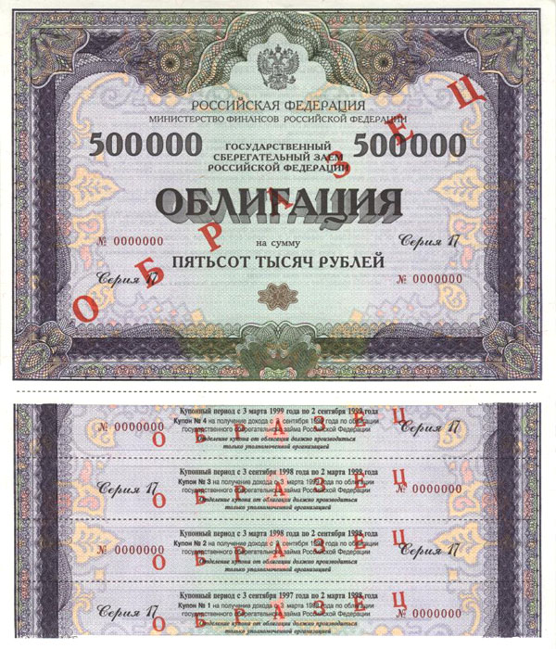

Номинал облигации 5000 руб. Купон – 9% один раз в год. До погашения облигации – 4 года. Определить цену облигации, если её доходность до погашения должна составить 10%.

